Tu as entre 9 et 12 ans ?
Tu es fan d’Halloween ? Des toiles d’araignées, des citrouilles et autres fantômes inquiétants?
Tu es un(e) adepte des énigmes, des codes, des indices... ?

Pour Halloween, la bibliothèque de Saint Quay Perros se transforme en château hanté hyper connecté !

Viens participer à l’escape game spécial Halloween !!

Deux séances programmées :

Le vendredi 30 octobre à 17h45
Le samedi 31 octobre à 17h45

Pour cela il te suffit de remplir le bon d’inscription ci-dessous, et de le remettre soit en mairie, soit à la bibliothèque, pour le mardi 20 octobre dernier délai.
L’inscription est obligatoire.
Affreuses sorcières, vampires terrifiants et chauve souris effrayantes sont les bienvenus !

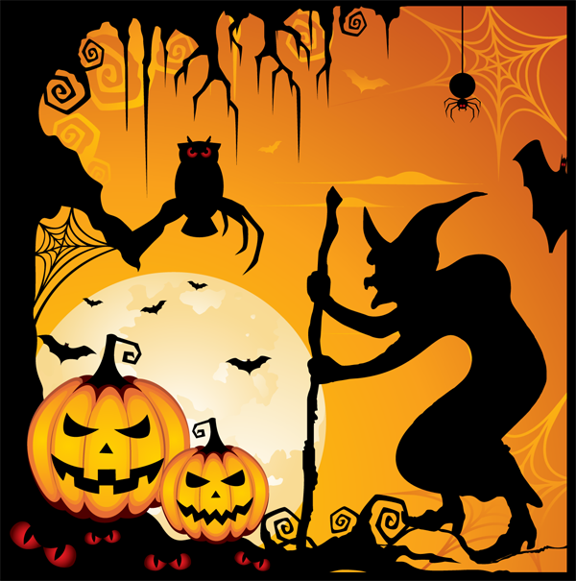

Bon d’inscription Escape game spécial Halloween

Nom : Prénom : Age :

Numéro de téléphone des parents :
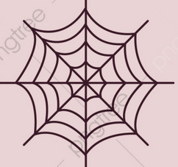
Adresse mail des parents :

Je suis disponible :

Le vendredi 30 octobre : oui non

Le samedi 31 octobre: oui non

Le vendredi 30 ou le samedi 31, peu importe: oui non

(La bibliothèque étant un tout petit château, 8 enfants au maximum par séance).

